**Návod na zřízení profilu zadavatele na e-zakázky:**

***Část 1 Zřízení Profilu Zadavatele***

*Krok 1.* Ve svém internetovém prohlížeči zadejte adresu www.e-zakazky.cz, která je zřízena pro vzdálený přístup do elektronického nástroje E-ZAKAZKY společnosti OTIDEA a.s.

*Krok 2.* Zadejte políčko Nová registrace v pravém horním rohu

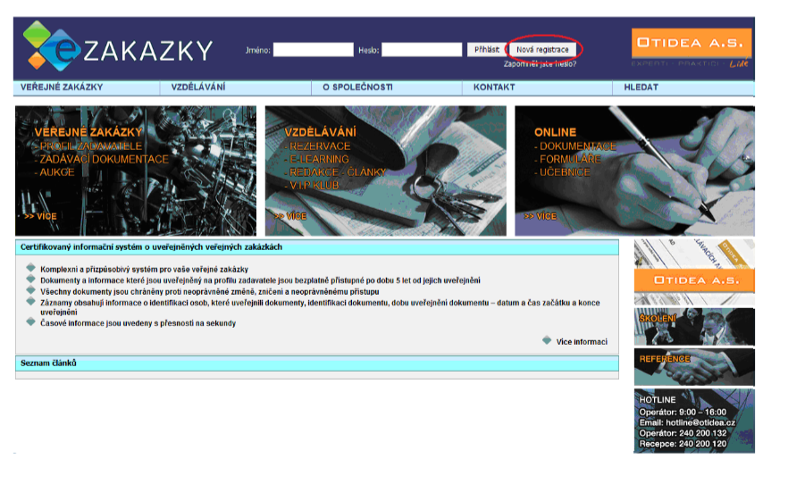

*Krok 3.* Do políčka zadejte Váš e-mail a potvrďte tlačítkem odeslat. Nyní se Vám na Vámi zadanou e-mailovou adresu pošle identifikační kód. Na tento kód klikněte, nebo zkopírujte do svého internetového prohlížeče.

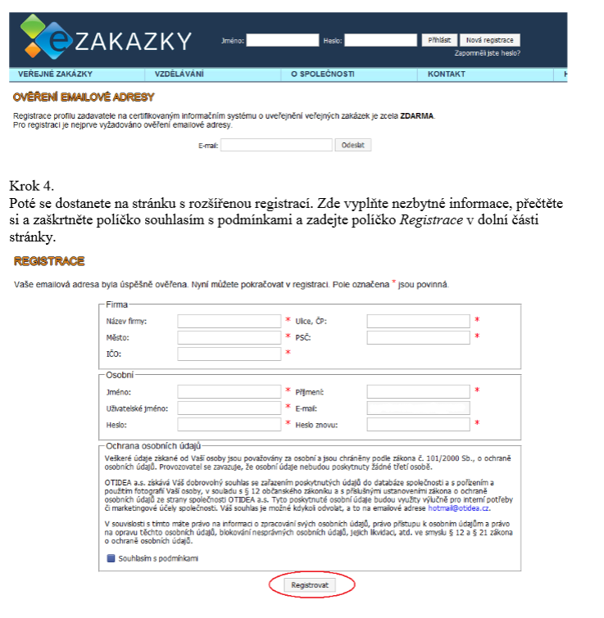

*Krok 4.* Poté se dostanete na stránku s rozšířenou registrací. Zde vyplňte nezbytné informace, přečtěte si a zaškrtněte políčko souhlasím s podmínkami a zadejte políčko Registrace v dolní části stránky.

*Krok 5.* Pokud Vaše registrace proběhla v pořádku, můžete se nyní přihlásit.

*Krok 6.* Po kliknutí na pole můj účet uvidíte vždy Vaše v minulosti zrealizované a právě vypsané veřejné zakázky. Pokud se nacházíte v záložce Můj účet, klikněte na políčko veřejné zakázky a poté Zažádat o rozšíření na profil zadavatele. Zde jsou uvedeny patřičné informace.

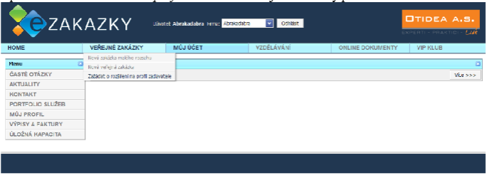

*Krok 7.* Po prokliknutí pole Zažádat o rozšíření na profil zadavatele se dostane na stránku, kde je umožněno stáhnutí obchodních podmínek, které je potřeba odsouhlasit a dále zde můžete stáhnout plnou moc, kterou je potřeba vyplnit podepsat a v naskenované podobě či pdf elektronicky podepsaného nahrát na server. Tímto je dána na vědomí zaměstnancům zřizovatele elektronického nástroje Vaše registrace a provedená žádost o provedení uveřejnění URL adresy na IS VZ US a zpřístupnění profilu pro uveřejňování dokumentů, což bude zabezpečeno taktéž zaměstnanci zřizovatele.

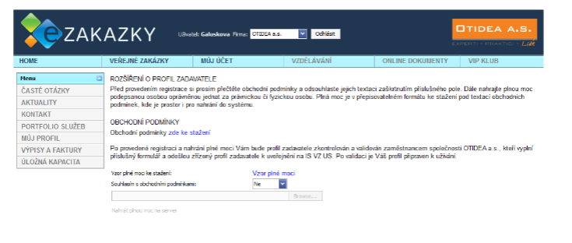

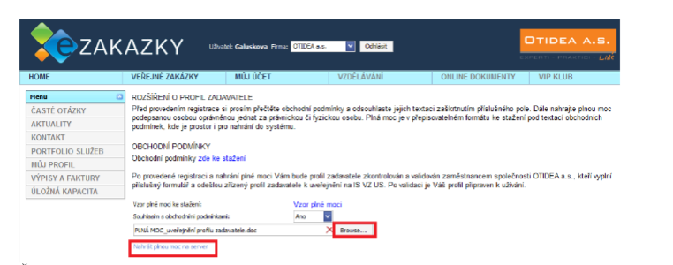

***Část 2 - Uveřejnění dokumentů na zřízený profil zadavatele***

*Krok 1:* Pokud již proběhla validace nově zaregistrovaného profilu a byla uveřejněna URL adresa profilu zadavatele na IS VZ US, můžete se přihlásit pod přihlašovacím jménem a heslem, které jste stanovili při registraci do el. nástroje. (celý proces zpřístupnění a uveřejnění profilu zadavatele proběhne během 5 pracovních dní)

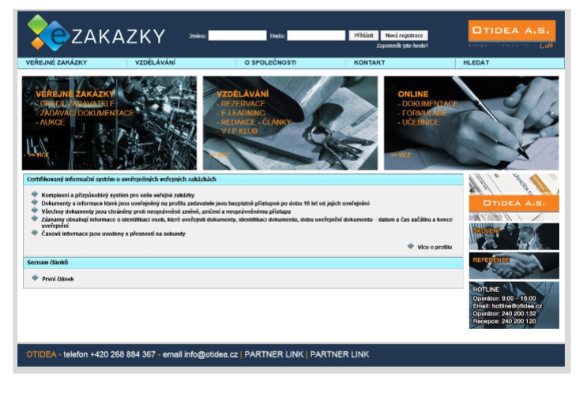

*Krok 2*. Po přihlášení do Vašeho MŮJ ÚČET naleznete všechny aktivní veřejné zakázky, které má zadavatel aktuálně vyhlášené a u kterých probíhá lhůta pro podání nabídek. Zadavatel zde vidí též zaplněnou úložnou kapacitu, kterou zabírají již uveřejněné veřejné zakázky. Pokud chce zadavatel zobrazit i zakázky, u kterých již proběhla lhůta pro podání nabídek za účelem nahrání dalších dokumentů (smlouvu podepsanou s vítězným uchazečem, skutečně uhrazenou cenu atd.), klikne na pole více.

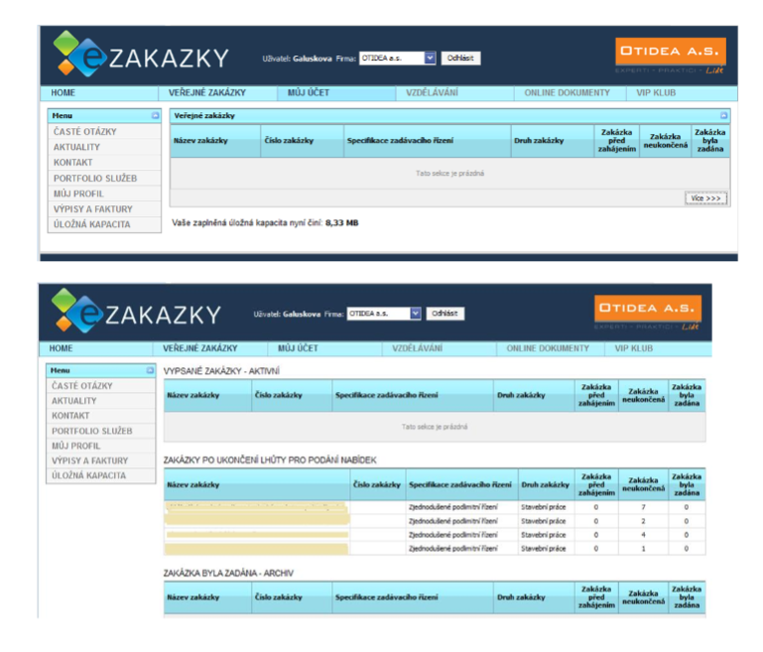

*Krok 3.* Po kliknutí na záložku veřejné zakázky máte na výběr dvě možnosti. Založit do systému zakázku malého rozsahu anebo novou veřejnou zakázku dle zákona o veřejných zakázkách. U zakázek malého rozsahu s předpokládanou hodnotou nad 500.000,-Kč bez DPH má zadavatel povinnost uveřejnit smlouvu podepsanou s vítězným uchazečem. Zvolte jednu z možností dle zakázky, kterou máte v úmyslu zadat do systému.

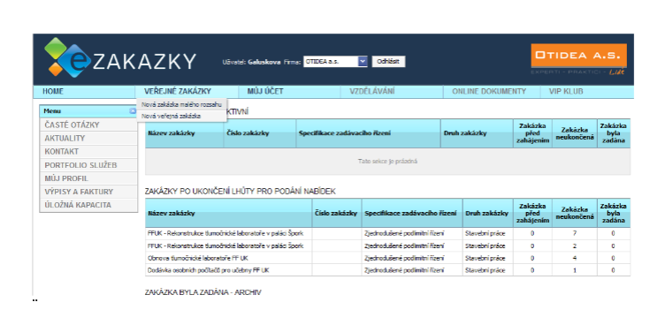

*Krok 4.* V dalším kroku vyplňte informace týkající se dané veřejné zakázky. V případě, že jste zvolili možnost založení veřejné zakázky malého rozsahu, můžete vyplnit datum počátku lhůty pro podání a datum ukončení lhůty pro podání nabídky do minulosti tak, aby jste v dalším kroku mohli nahrát podepsanou smlouvu s vítězným uchazečem. V případě, že zadáváte zakázku dle zákona a uveřejňujete tak dokumenty v průběhu lhůty pro podání nabídek, zadáte datum pro podání nabídek odpovídající následujícímu dni po uveřejnění formuláře o oznámení zakázky či odeslání výzvy k podání nabídky. Jestliže datum, předpokládaná cena není zadána, nemusíte ji vyplňovat.

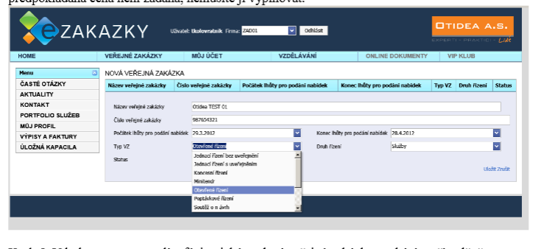

*Krok 5.* V kolonce status zvolíte fázi, v jaké se daná veřejná zakázky nachází v případě, že zakázku v průběhu zrušíte, změníte její status na zrušeno. Status se automaticky změní na Po lhůtě pro podání nabídek po vypršení zadaného data konce lhůty pro podání nabídek. Případně uveřejňujete-li pouze smlouvu, stanovte status rovnou na příslušný status a v dalším kroku nahrajte smlouvu.

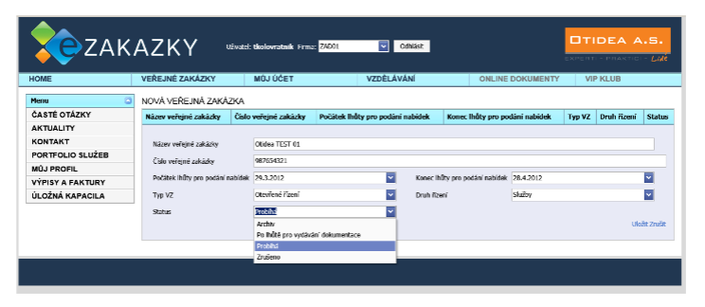

*Krok 6.* Po kliknutí na možnost uložit nacházející se vpravo dole viz výše uvedený obrázek. V dalším kroku můžete nahrávat dokumenty do příslušných polí dle charakteru dokumentu u každého pole obsahující tlačítko Procházet, pro nahrání dokumentu z Vaší pracovní stanice. Soubory v těchto formátech lze nahrát na server: - jpg/jpeg - pdf (Portable Document Format) - doc/docx (MS Word Document) - xls/xslx (MS Excel Spreadsheet) - txt (prostý text) - rtf (Rich Text Format) - png (Portable Network Graphics) - bmp (Windows Bitmap) - zip - 7z - tif (tape archiver) Stiskněte tlačítko Procházet, najděte na svém disku dokument a potvrďte. Poté stiskněte tlačítko Nahrát na server. V tomto okamžiku se na server soubor odesílá.

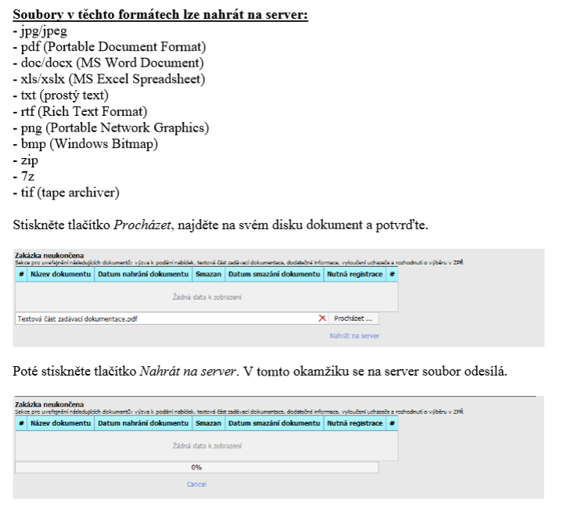

Zde je již soubor nahrán na server Zcela dole je pole nazvané Seznam stažení registrovaných dokumentů. Zákon přikazuje zadavatelů uveřejnit textovou část zadávací dokumentace obsahující kvalifikační předpoklady, popis hodnocení a technický popis plnění. Pokud má však zadávací dokumentace přílohy obsahující například výkresy, má možnost zadavatel stanovit tyto součásti zadávací dokumentace přístupné na základě registrace. To znamená, že dodavateli budou tyto dokumenty přístupné pouze po provedené registraci a přihlášení. Zadavatel tak po provedeném stažení získá seznam uchazečů, kteří si tuto část poskytovanou na základě registrace stáhli. Pokud bude mít dodatečné informace k dané veřejné zakázce, kde je zadavatel povinen uveřejnit dodatečné informace k zadávací dokumentaci (nahraje další dokument do příslušné části) zároveň však nesmí zapomenout odeslat tyto odpovědi napřímo všem známým např. poštou (tedy všem napřímo obeslaným, registrovaným a dalším případným dodavatelům, kteří projeví zájem u zadavatele). Jak stanovit, že jsou některé dokumenty zadány na základě registrace, ukazují následující obrázky. Tato možnost je pouze u dokumentů v druhé části dokumentů nazvané Zakázka neukončena. Dokumenty ke stažení na základě registrace Po nahrání dokumentu klikněte na tlačítko Editace. Můžete stanovit povinnost registrace. Všechny nahrané dokumenty naleznete nad příslušnými sekcemi pro nahrávání dokumentů.

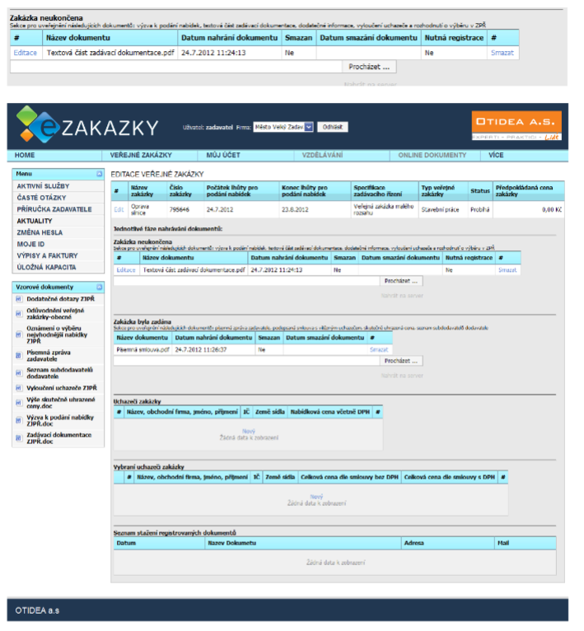

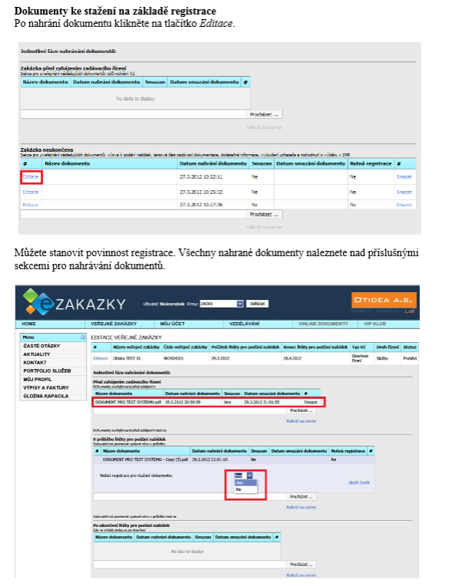

Pole uchazeči, vybraní uchazeči a subdodavatelé Do pole Uchazeči Zakázky zadejte všechny uchazeče Vámi zadané veřejné zakázky skrze tlačítko Nový. Zde vyplňte obecné informace o uchazeči.

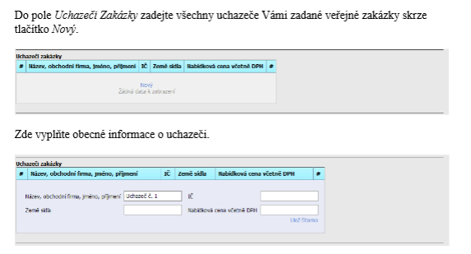

Z tohoto pole budete moci vybrat uchazeče, který splní podmínky veřejné zakázky a tuto zakázku vyhraje. Po stisknutí tlačítka vybrat se tento uchazeč přemístí do pole Vybraní uchazeči zakázky. Stisknutím tlačítka + u vybraného uchazeče můžete doplnit subdodavatele tohoto uchazeče.

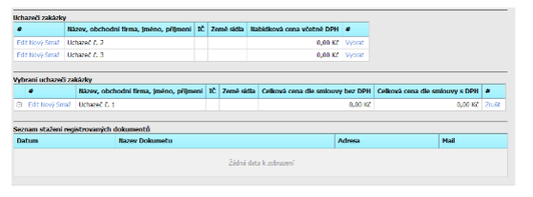

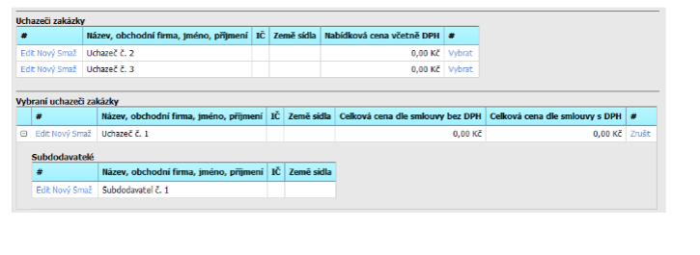

*Krok 7.* Pro nahrávání dalších dokumentů, či k úpravě zadávací lhůty (prodloužení), klikněte na danou zakázku v záložce Můj účet.

**Část 3 Změna Hesla**

*Krok 1.* Po přihlášení a zadání políčka Můj účet se na levé straně webového prohlížeče objeví Menu a zde zadejte políčko změna hesla. Krok 2. Zde vyplňte staré a Vaše nové heslo a zadejte změnit heslo. Nyní můžete začít používat nové heslo.

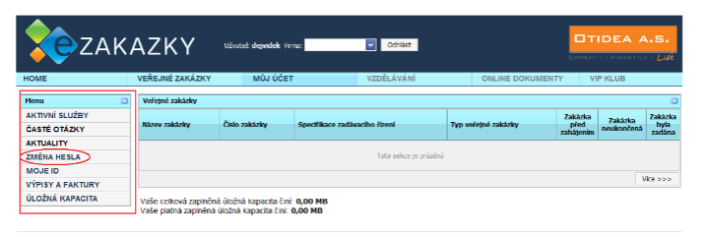

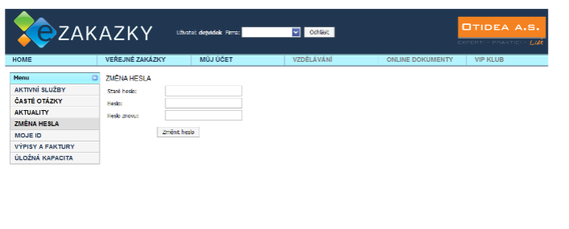

***Část 4 Moje ID***

*Krok 1.* Po přihlášení a zadání políčka Můj účet se na levé straně webového prohlížeče objeví Menu a zde zadejte políčko Moje ID. V této části můžete editovat dodatečné informace Vašeho profilu. Naleznete zde i vaši vnější URL adresu profilu. Informace označené červeným vykřičníkem jsou důležité pro vyplnění, a slouží k upozornění na chybějící údaje. Vyplněné údaje nezapomeňte uložit.

